**ГБОУ «Краснолучская гимназия № 1 имени Л.Литвяк»**

**Конспект открытого урока**

**10 класс  
на тему:** Химический состав, строение и функции клеточных мембран. Транспорт веществ через мембрану.

Разработала: учитель биологии

Авдеева Анна Александровна

2017 г

**Цели урока:**

* образовательная: рассмотреть особенности строения клеточных мембран и механизмы транспорта веществ через них, подробно рассмотреть механизмы активного и пассивного транспорта веществ через мембраны; проанализировать связь особенностей строения мембран с функциями, которые они выполняют; продолжить формировать понятие «клетка», «биологическая мембрана», сформулировать такие понятия как «активный транспорт», «пассивный транспорт», «фагоцитоз», «пиноцитоз»;
* развивающая: развивать внимание, мышление, умение анализировать информацию и делать выводы, развивать научный взгляд (связь строения с функциями), развивать сообразительность, умение четко формулировать свои мысли, развивать интуицию и познавательный интерес к изучению биологии;
* воспитывающая: воспитывать чувство ответственности, уверенность в своих силах, уважение по отношению к старшим, умение управлять эмоциями, воспитать активную жизненную позицию, на материале урока формировать четкое представление у учащихся о роли биологии в жизни общества.

**Методы обучения:** словесные – рассказ учителя, наглядные – демонстрация

плакатов, таблиц, схем, использование инновационных мультимедийных технологий – демонстрация презентации и видеоролика, метод кооперативного обучения (разделение учеников на группы)

**Средства обучения:** таблицы «Строение мембраны», схема транспорта веществ через мембрану, презентация «Химический состав, строение и функции клеточных мембран. Транспорт веществ через мембрану», видеоролик «Робота натрий-калиевого насоса»

**Тип урока:** комбинированный

Ход урока

**І. Организационный этап**

*Приветствие, проверка готовности учеников к уроку*

**ІІ. Актуализация опорных знаний и мотивация учебной деятельности**

*Проверка домашнего задания, беседа за вопросами в виде фронтального*

1. Почему клетку считают элементарной структурно-функциональной единицей всех живых организмов?
2. Какие компоненты входят в состав клеток?
3. Что представляют собой поверхностный аппарат и цитоплазма клеток?
4. С помощью каких методов изучают клетку?
5. Рассказать об основных этапах изучения клеток и их структур.

**ІІІ. Изучение нового материала**

*Рассказ учителя с элементами беседы*

1. **Система мембран клетки.**

Все клетки образованы системой биологических мембран. Биологически мембраны обеспечивают нормальное функционирование клеток. Клетки окружены плазматической мембраной, или плазмалеммой. Плазмалемма обеспечивает обмен веществ клетки с окружающей средой, у многоклеточных организмов – взаимодействие клеток.

Внутренняя среда клетки разделена внутриклеточными мембранами на отдельные функциональные участки. Это необходимо для упорядоченного расположения веществ, таких как ферменты и пигменты, а также пространственного разделения процессов обмена веществ и превращения энергии, защиты отдельных участков от переваривания ферментами.

1. **Строение клеточных мембран.**
2. Два слоя липидов: внешний слой – гидрофильные головки липидов, а внутренний – гидрофобные хвосты липидов.
3. Белковые молекулы, которые расположены в слоях липидов.
   1. поверхностные белки – на поверхности липидного слоя;
   2. полупогруженные белки – пронизывают один липидный слой;
   3. пронизывающие белки – пронизывают оба липидных слоя.

Такая модель строения биологической мембраны называется жидкостно-мозаичной.

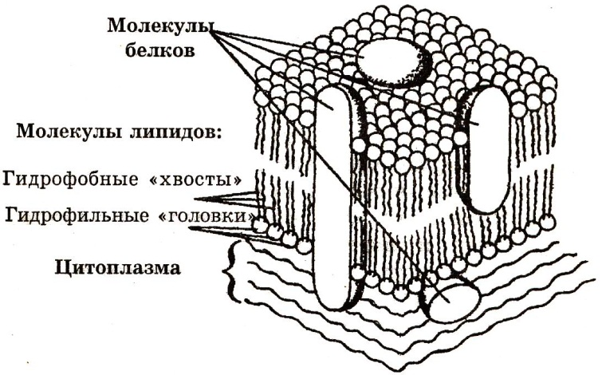

Рис. 1. Строение клеточной мембраны

1. **Функции плазматической мембраны.**

* Защитная
* Опорная
* Барьерная
* Образование связей между клетками
* Протекание биохимических реакций
* Транспортная
* Регуляция обмена веществ между клеткой и окружающей средой
* Рецепторная

1. **Транспорт веществ через мембрану**

*Построение схемы*

Виды транспорта

Активный транспорт

Пассивный транспорт

Транспорт веществ, который происходит с затратами энергии

Транспорт веществ, который происходит без затрат энергии

*Заполнение таблицы вместе с учениками*

|  |  |  |
| --- | --- | --- |
| **Разновидность транспорта** | **Механизм** | **Что транспортируется** |
| **Пассивный транспорт:** молекулы перемещаются благодаря разности концентраций по обе стороны от плазматической мембраны: из участка, где концентрация веществ высокая, к участку, где концентрация веществ низкая. | | |
| Диффузия; осмос  Описание: транс_пр | Вещества перемещаются самостоятельно через мембрану в направлении меньшей концентрации, затрат энергии нет | О2, СО2, Н2О |
| Облегченная диффузия | Вещества перемещаются через мембрану с помощью белков переносчиков в направлении меньшей концентрации | Малые органические молекулы (глюкоза, некоторые аминокислоты и др.) |
| Диффузия через мембранные каналы  Описание: Facilitated diffusion channel | Вещества проникают через белковый канал | Ионы Na+, K+, Ca2+, Cl- |
| **Активный транспорт**: перемещение веществ через мембрану, которое осуществляется с помощью специальных белковых комплексов и с затратами энергии. Чаще всего происходит в направлении большей концентрации. | | |
| Натрий-калиевый насос  Описание: насос1 | Перекачивает Na+  из клетки, а K+ в клетку; | Иони Na+, K+, |
| Эндоцитоз – поглощение веществ клеткой   * Фагоцитоз      * Пиноцитоз | Транспорт твердых частиц  Транспорт жидких веществ и капель | Большие молекулы или их комплексы |
| Экзоцитоз | Мембранный транспорт из клетки | Большие молекулы или их комплексы |

**IV. Обобщение и систематизация знаний**

*Беседа по вопросам (фронтальная)*

1. Для чего нужна плазматическая мембрана?
2. Какое строение имеет плазматическая мембрана?
3. Какие функции выполняет плазматическая мембрана?
4. Какие вы знаете виды транспорта веществ через мембрану?
5. В чем заключаются особенности активного транспорта веществ?
6. Перечислить основные виды активного транспорта.
7. В чем заключаются особенности пассивного транспорта?
8. Перечислить виды пассивного транспорта.

*Проведение игры «верю - не верю»*

*Учащиеся делятся на две команды, каждая команда выбирает капитана, который будет подсчитывать количество набранных баллов. Учитель читает вопросы для каждой команды, командам надо ответить верю или не верю. Каждый правильный ответ один балл.*

Перечень вопросов

1. Термин «клетка» предложил Р. Гук. *(верю)*
2. Основной структурно-функциональной единицей живых организмов является клетка. *(верю)*
3. Внутренняя среда клетки называется строма. *(не верю)*
4. Клетки не имеют системы биологических мембран. *(не верю)*
5. Клетки сформированы системой биологических мембран. *(верю)*
6. Клетки окружены плазматической мембраной. *(верю)*
7. Внутренняя среда клеток разделена на отдельные функциональные участки. *(верю)*
8. В построении плазматической мембраны принимают участие только белки. *(не верю)*
9. В плазматической мембране насчитывается только один слой липидов. *(не верю)*
10. Клеточные мембраны состоят из липидов, белков и углеводов. *(верю)*
11. Плазматическая мембрана не выполняет защитную функцию. *(не верю)*
12. Плазматическая мембрана выполняет рецепторную функцию. *(верю)*
13. Модель строения плазматической мембраны называется жидкостно-мозаичная. *(верю)*
14. Плазматические мембраны имеют выборочную проницаемость. *(верю)*
15. Различают только пассивный транспорт веществ через мембрану. *(не верю)*
16. Пассивный транспорт проходит по градиенту концентрации. *(верю)*
17. Диффузия воды через мембрану называется осмосом. *(верю)*
18. Активный транспорт проходит без расхода энергии. *(не верю)*
19. Эндоцитоз это вид пассивного транспорта. *(не верю)*
20. Активный транспорт проходит против градиента концентрации*. (верю)*
21. Пиноцитоз это поглощение жидкости. *(верю)*
22. Фагоцитоз это поглощение твердых частиц. *(верю)*

**V. Итоги урока**

*Учитель оглашает оценки, которые ученики получили за урок*

**VI. Домашнее задание:** подробнее разобраться со строением плазматической мембраны, видами активного и пассивного транспорта, знать, чем они отличаются, проработать параграф учебника.